

Воспитаем патриота, научив любить свою Малую Родину !

Знакомим ребенка с родным городом Чернушка!

Любить можно то, что знаешь. Если ребенку не рассказывать о родном городе,
о семье, то трудно воспитать в нем чувство уважения и любви к ним.
Воспитывая у детей любовь к родному городу, необходимо подвести его
к пониманию того, что родной город – это частичка Родины - России.

- Преподносимая информация должна вызывать положительные чувства
и стремление к деятельности ( нарисовать, рассказать кому- либо,
подмести двор, посадить цветы и т.д.).
- Рассказывая ребенку о городе, не забывайте гулять по нему,
показывать то, о чем говорите.
- Ваше изложение должно быть простым и понятным.
Дети лучше воспринимают речь, если предложения простые, короткие.
- Не забывайте включать в свой рассказ вопросы к ребенку,
так вы активизируете познавательное мышление, внимание и интерес.
- Детям не доступна хронология, избегайте дат.
Просто скажите: « это было давно; это было, когда мама и папа были
маленькими…»

- Прежде всего ребенок должен знать район, в котором он проживает,
видеть красоту улиц, по которым проходит каждый день.
- Ребенок должен знать свой адрес.

ИСТОРИЯ

Город Чернушка назван в честь реки, на берегах которой он расположен.
Первое упоминание о Чернушке относится к 1854 году.
В это время на месте современного города была деревушка в 10 дворов.
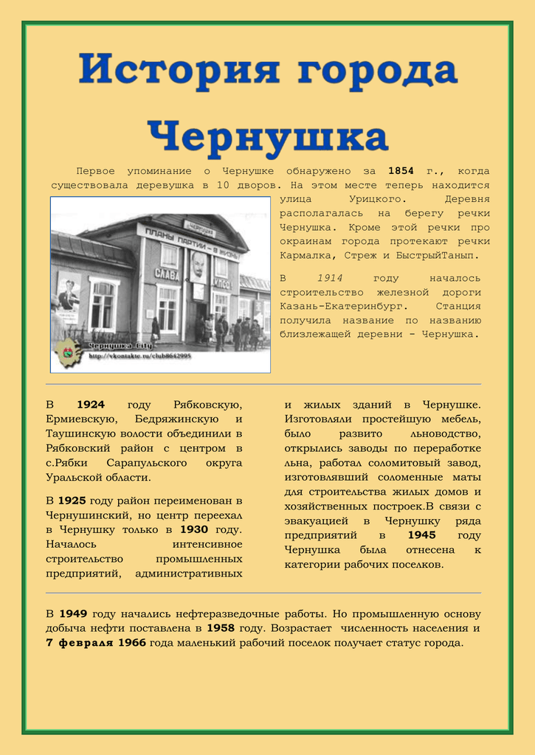
Сейчас это улица Урицкого.
В 1914 году началось строительство
железной дороги. Новая станция
названа Чернушкой.
В 1924 году несколько волостей
объединены в Чернушинский
район.
В 1945 году Чернушка отнесена к
категории рабочих поселков. В 1949 году начались нефтеразведочные работы.
На поток добыча нефти поставлена в 1958 году.
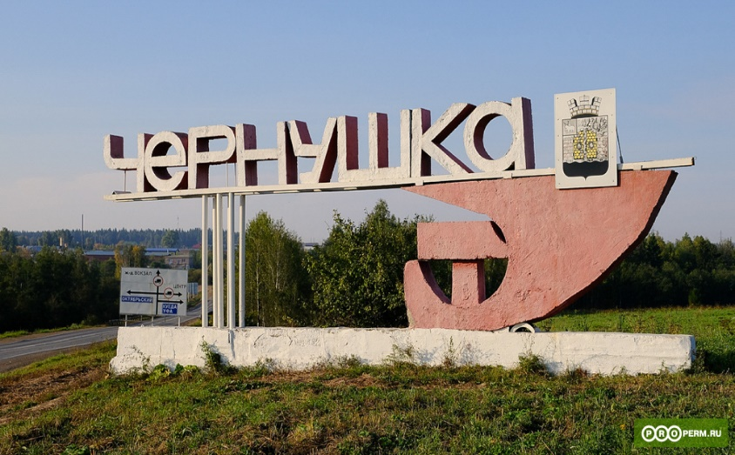

07 февраля 1966 году Чернушке присвоен статус города.
Площадь города примерно 29 квадратных километров.
Численность населения 33
тысячи человек

Чернушка в годы ВОВ.

В годы войны Чернушинский район обеспечивал
фронт продовольствием.
Чернушка являлась пунктом по формированию и подготовке
по отправке на фронт воинских частей.

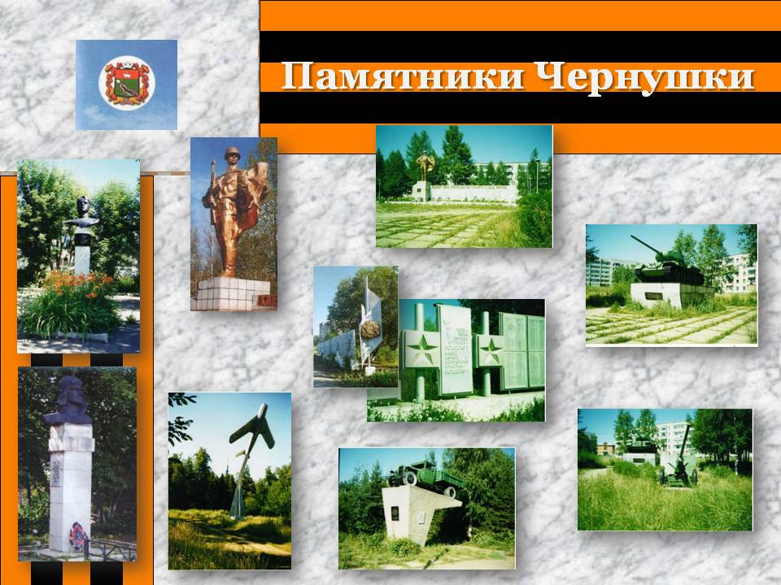

В годы войны Чернушку был эвакуирован военный завод № 648,
цех по ремонту самолетов, школа летчиков ВВС.
12 землякам присвоены почетные звания
«ГЕРОЙ СОВЕТСКОГО СОЮЗА».

СИМВОЛЫ ГОРОДА

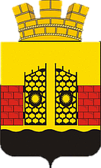
Познакомьте ребенка с символами города.
ГЕРБ

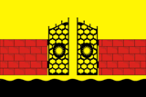

ФЛАГ

ДОСТОПРИМЕЧАТЕЛЬНОСТИ
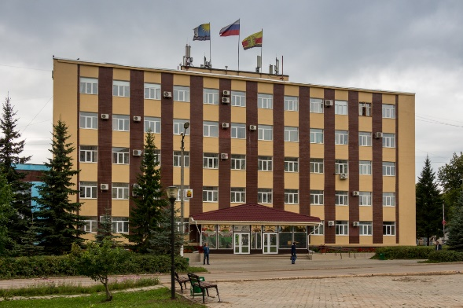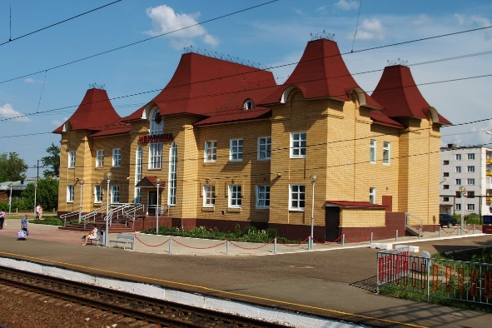
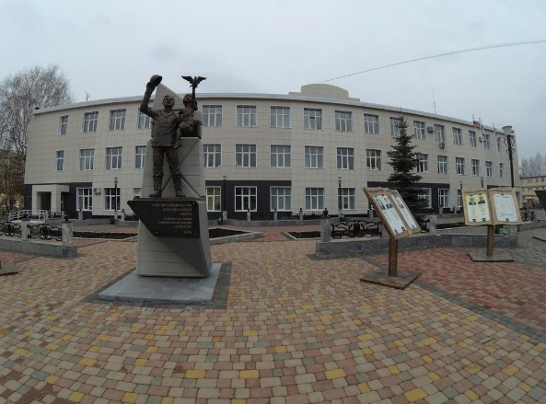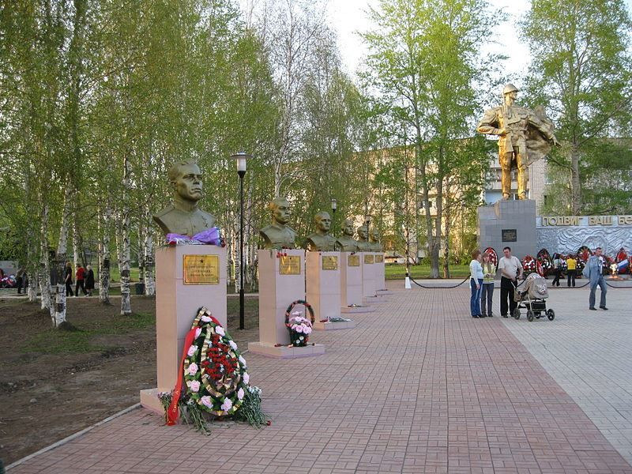
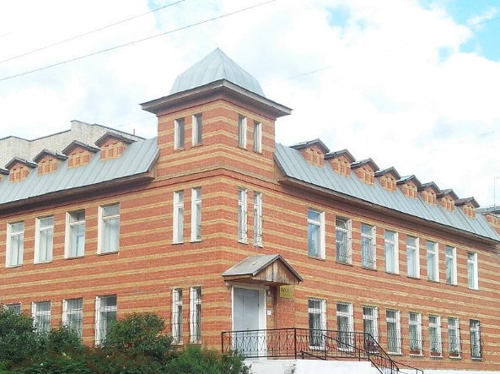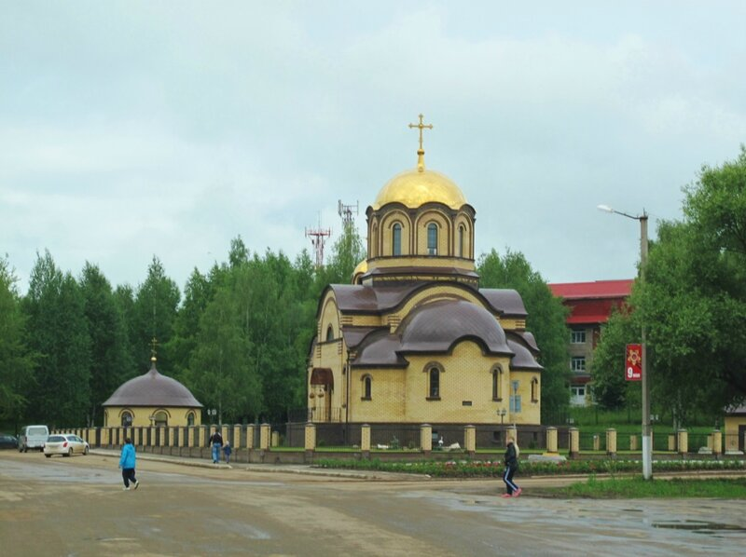
Не упускайте возможность совершенствовать речь своего ребенка.
Гуляя по городу поиграйте в словесные игры:
« Один- много». Вы называете ребенку один предмет, а он много, наприсмер:
город- города, улица- улицы, дорога- дороги, магазин- магазины и т.д.
« Назови ласково»: город- городок, улица- улочка, цветок- цветочек, дом- домик.
«Посчитай»: предложите ребенку посчитать предметы,
обращайте внимание на правильность согласования
существительных с числительными.

